**1 июля 2022**

**День патриота**

Девиз дня: «Школьники сегодня о войне пели песни и стихи читали».

Сегодняшний день в ОЛ СШ №14 посвящён Дню Независимости Республики Беларусь. Все мероприятия, проведённые в лагере, были направлены на патриотическое воспитание.

Ребята приняли участие в краеведческой игре «Славы героев будем достойны».

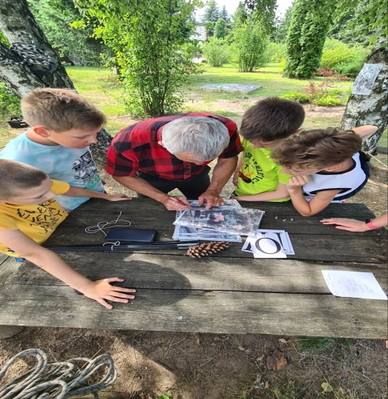 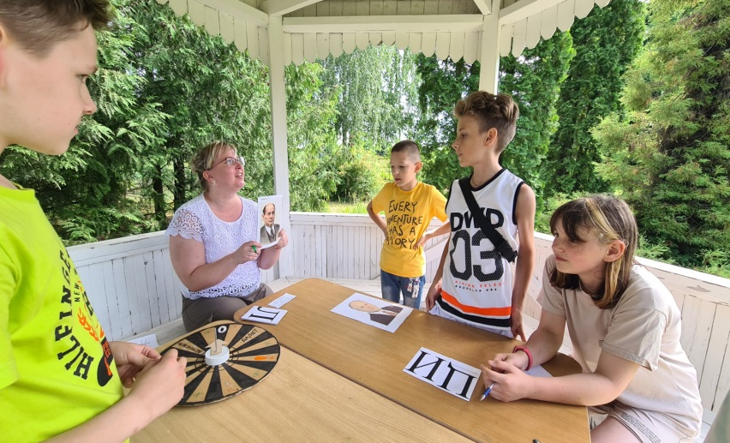

Также ребята приняли участие в спортивной игре «Зарница». Ребята проходили несколько станций: «Снайперы», «Шифровка», «Медсанчасть», «Эрудит», «Военная песня».

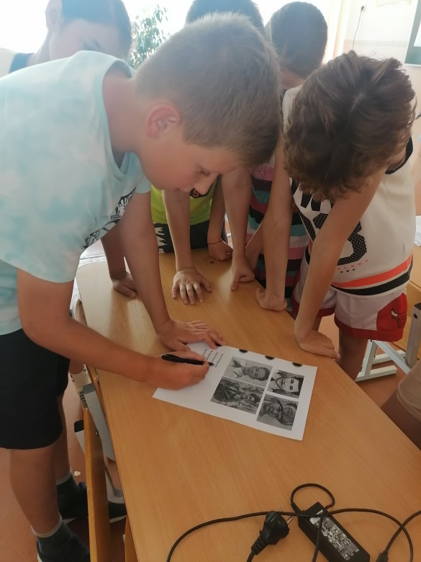 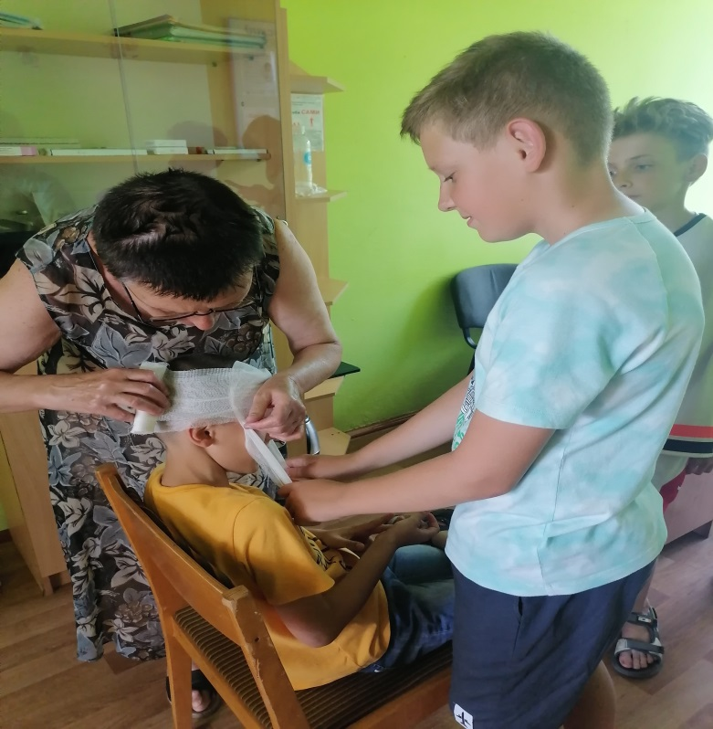

Ребята поучаствовали в уроке памяти «То страшное утро 22-го». Мальчики и девочки вспомнили то тяжёлое время, подвиги народа.

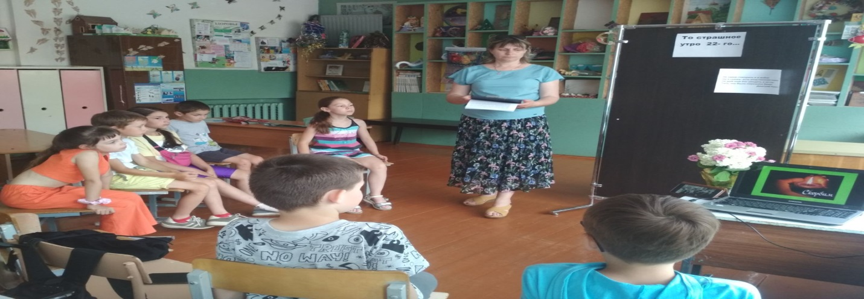

Мальчишки и девчонки посетили кинотеатр «Юбилейный» с просмотром мультфильма «Тайна парка развлечений»

